

**"Меркі" мемлекеттік өңірлік табиғи паркін құру үшін жерлерді резервте қалдыру туралы**

Жамбыл облысы әкімдігінің 2024 жылғы 29 қазандағы № 259 қаулысы. Жамбыл облысы Әділет департаментінде 2024 жылғы 4 қарашада № 5240-08 болып тіркелді

      "Ерекше қорғалатын табиғи аумақтар туралы" Қазақстан Республикасы Заңының 10-бабының 2-тармағының 10) тармақшасына және 24-бабына сәйкес Жамбыл облысының әкімдігі ҚАУЛЫ ЕТЕДІ:

      1. Меркі ауданының аумағында "Меркі" мемлекеттік өңірлік табиғи паркін құру үшін резервіленген жер учаскелерінің қоса беріліп отырған орналасу жоспары (сызбасы) мен экспликациясына сәйкес (1, 2 - қосымшалар) шекаралары шегінде жалпы алаңы 86632,0 гектар жер учаскелері оларды пайдалану құқығына шектеулер (ауыртпалықтар) белгiлемей 12 ай мерзімге резервте қалдырылсын.

      2. "Жамбыл облысы әкімдігінің табиғи ресурстар және табиғат пайдалануды реттеу басқармасы" коммуналдық мемлекеттік мекемесі заңнамада белгіленген тәртіппен:

      1) осы қаулының әділет органдарында мемлекеттік тіркелуін;

      2) осы қаулының Жамбыл облысы әкімдігінің интернет-ресурсында орналастырылуын қамтамасыз етсін.

      3. Осы қаулының орындалуын бақылау облыс әкімінің жетекшілік ететін орынбасарына жүктелсін.

      4. Осы қаулы оның алғашқы ресми жарияланған күнінен кейін күнтізбелік он күн өткен соң қолданысқа енгізіледі.

|  |  |
| --- | --- |
| *Жамбыл облысының әкімі* | *Е. Карашукеев* |

|  |  |
| --- | --- |
|  | қаулысына 1-қосымша |

**Жобаланып отырған "Меркі" мемлекеттік өңірлік табиғи паркі жер учаскесінің орналасу жоспары (сызбасы)**

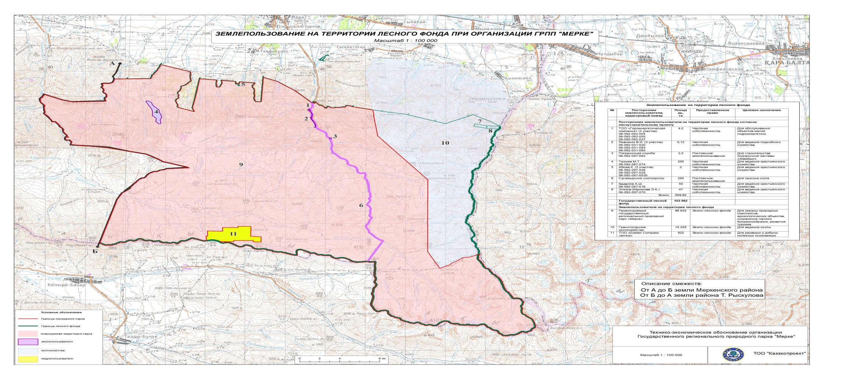

      Ескертпе: Қағаз нұсқасын қарау.

|  |  |
| --- | --- |
|  | қаулысына 2-қосымша |

**"Меркі" мемлекеттік өңірлік табиғи паркінің резервіленетін жер учаскелерінің экспликациясы**

|  |  |  |  |  |  |  |  |
| --- | --- | --- | --- | --- | --- | --- | --- |
| № | Аудандардың атаулары | Жалпы ауданы, гектар | Оның ішінде санаты бойынша, гектар | | | |  |
| Орман қорының жерлері | Елді мекен жерлері | Өнеркәсіп жерлері | Ауыл шаруашылығы мақсатындағы жерлер | Мал айдау жолдары |
| 1 | 2 | 3 | 4 | 5 | 6 | 7 | 8 |
| 1. | Меркі ауданы | 86632,0 | 86632,0 | - | - | - | - |
| 2. | Барлығы: | 86632,0 | 86632,0 | - | - | - | - |

© 2012. Қазақстан Республикасы Әділет министрлігінің «Қазақстан Республикасының Заңнама және құқықтық ақпарат институты» ШЖҚ РМК